MAIR070501201805

椒江“5•31”“新安27”轮自沉事故调查报告

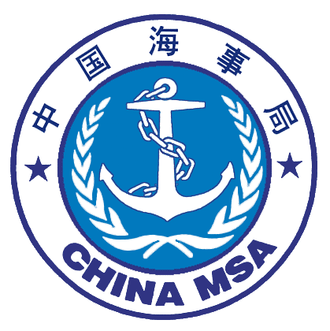

编制单位：台州椒江海事处
编制时间：2018年8月27日
联系电话：0576-88850020
单位地址：台州市椒江区工人西路1501-20号

报告简介

2018年5月31日约1823时，芜湖市安顺船务有限责任公司所属的“新安27”轮从舟山载运石子约1366吨前往椒江途中，在28°50′30"N/121°47′30"E（台州饭毕岛附近）遇风浪自沉，造成二人死亡，直接经济损失约345.65万元，构成一般事故等级水上交通事故。
根据《中华人民共和国海上交通安全法》、《中华人民共和国海上交通事故调查处理规定》、《水上交通事故统计办法》等规定要求，台州椒江海事处立即成立事故调查组开展事故调查及取证工作。第一时间勘察事故现场、船舶和人员状况及事发水域通航环境等有关情况，对事故船舶人员进行调查询问，获取船舶基本资料、船员配备、船舶持证等有关情况，并在该船整体打捞后上船台修理时，第一时间到现场进行勘验。共包括船员询问笔录6份、船舶登记、检验证书等复印件各1套、现场勘验笔录1份、船体现场勘验照片1套、气象证明1份、海洋预报台海况证明1份等。
通过对事故进行全面调查，对客观证据进行系统分析，事故调查组得出调查结论：
本起事故是严重超载、船舶不能保持货仓良好风雨密、船员不适任、船舶岸基安全管理缺失等原因造成船舶自沉的单方责任事故。该轮实际担任船长职务的周祥及为事故的主要责任人，船舶经营人芜湖市安顺船务有限责任公司与实际船东、管理人周祥及、苏高正、金敬青等三人对事故负有管理责任。

目 录

1事故简况和调查简况 6
1.1事故简况 6
1.2调查简况 6
2 专业术语和标准用语标示 7
3事故调查取证情况 7
3.1船舶概况 7
3.1.1船舶主要技术数据和情况 7
3.1.2船舶持证情况 8
3.2船员情况 9
3.3船舶装货、安检情况 9
3.3.1船舶装货情况 9
3.3.2船舶安检情况 9
3.4通航环境情况 10
3.4.1气象水文情况 10
3.4.2事故水域通航情况 10
3.5船公司情况 10
3.5.1“新安27”公司情况 10
3.6污染情况调查 11
4重要事故因素的认证 11
4.1事故发生时间 11
4.2事故发生地点 11
4.3超载认定 12
4.4倾覆过程 13
5事故经过 13
6应急处置和搜救情况 14
7事故损失情况 15
8事故原因分析 15
8.1船舶严重超载并冒险航行 15
8.2船舶未封舱，不能保持货仓良好风雨密 15
8.3船员不适任 15
8.4船舶岸基安全管理缺失 16
8.5 船舶型深加大导致船舶稳性改变 16
9事故结论 16
10处理建议 16
11安全管理建议 17
附件1：“新安27”自沉情况 18
附件2：“新安27”自沉示意图 19

椒江“5•31”“新安27”轮自沉事故调查报告

1事故简况和调查简况

1.1事故简况
2018年5月31日约1823时，芜湖市安顺船务有限责任公司所属的“新安27”轮从舟山载运石子约1366吨前往椒江途中，在28°50′30"N/121°47′30"E（台州饭毕岛附近）遇风浪自沉，造成二人死亡，直接经济损失约345.65万元，构成一般事故等级水上交通事故。

1.2调查简况
事故发生后，台州椒江海事处立即组织成立事故调查组，并指派事故调查人员当夜赶往出事地点展开事故调查工作，第一时间勘察事故现场、船舶和人员状况及事发水域通航环境等有关情况，对事故船舶人员进行调查询问，获取船舶基本资料、船员配备、船舶持证等有关情况，并在该船整体打捞后上船台修理时，第一时间到现场进行勘验。本次调查获取的主要证据材料如下：
1）询问笔录6份；
2）船舶登记、检验证书等复印件各1套；
3）船舶损失评估清单1份；
4）现场勘验记录1份、船体现场勘验照片1套。
5)“新安27”网格化、可视化轨迹截图记录若干张。
6）临海气象局气象证明1份。
7）台州市海洋预报台海况证明1份。

2 专业术语和标准用语标示
KW：千瓦
GT：总吨
AIS：船舶自动识别系统

3事故调查取证情况

3.1船舶概况

3.1.1船舶主要技术数据和情况
船 名 | 新安27
船 旗 国 | 中国
船 籍 港 | 芜湖
航区 | 沿海
船舶种类 | 干货船
船体材料 | 钢质
总 吨 | 494
净 吨 | 276
总长（米） | 53.90
型宽（米） | 9.15
型深（米） | 3.63
满载吃水（米） | 3.03
参考载货量（吨） | 854
主机类型 | 内燃机
主机马力 | 216kw
建成日期 | 2011-08-12
建造厂家 | 芜湖市英豪船舶制造有限公司
改建地点、厂家 | 浙江、松门
改建日期 | 2016-08-25
船舶所有人 | 芜湖市安顺船务有限责任公司
船舶所有人地址 | 安徽省芜湖市芜湖县花桥镇朱桥开发区8幢1号
船舶经营人 | 芜湖市安顺船务有限责任公司
船舶经营人地址 | 安徽省芜湖市芜湖县花桥镇朱桥开发区8幢1号

3.1.2船舶持证情况
经查，“新安27”轮持有中华人民共和国芜湖海事局于2016年10月28日签发的编号为121216000290的船舶国籍证书，有效期至2021年10月27日；持有安徽省船舶检验局（皖江）于2017年10月23日签发的海上货船适航证书，有效期至2018年08月12日。
综上，“新安27”轮持有合格有效的船舶国籍证书和船舶检验证书。

3.2船员情况
在船人员情况：经调查获救船员、船东以及经遇难人员家属确认，“新安27”轮本航次实际在船人员4人，均未持有有效的船员适任证书。详细情况为：
- 周祥及，持有过期失效75-220KW轮机长职务证书，证书编号：BEJ135201508190，在船实际担任船长职务，同时也负责管理机舱（本次事故中已死亡）；
- 罗国勇，无船员适任证书和服务簿，实际担任值班水手职务；
- 梁永胜，无船员适任证书和服务簿，实际协助周祥及进行机舱管理；
- 康风聚, 无船员服务簿,在船担任厨工，负责烧饭（本次事故中已死亡）。

3.3船舶装货、安检情况

3.3.1船舶装货情况
“新安27”轮于2018年5月31日约0700-0800时在宁波小洋猫岛载运石子1366吨左右开航前往椒江乌石码头，本航次干舷只有15厘米左右，船检证书显示热带干舷54.7厘米。

3.3.2船舶安检情况
“新安27”轮安检系统显示最近一次安检时间是2016年11月14日在温岭海事处进行安检，8项缺陷，无滞留项目。

3.4通航环境情况

3.4.1气象水文情况
- 浙江气象台31日预报：中南部沿海海面，阴有中到大阵雨或雷雨，部分暴雨，东北风7-8级，阵风9级，夜里减弱到6级阵风7-8级。
- 根据获救船员陈述：阴，能见度约7-8海里。西北风6-7，阵风8级，浪比较大，涨潮流。
- 根据临海气象证明：2018年5月31日下午至傍晚，临海市沿海海面出现8级以上东北大风，最大阵风为21.7米/秒（9级）。
- 查潮汐表：海门港（白沙）31日0342 潮高152厘米 ， 0945 潮高516厘米，1550 潮高69厘米 ， 2227 潮高552厘米，1800 潮高112厘米 ，1900潮高200厘米；
综上，调查组认定事发海域天气：东北风7-8级，阵风9级海面中浪，浪高1.0-1.5米，涨潮流，能见度良好。

3.4.2事故水域通航情况
事故水域位于海门港饭毕岛附近水域，是小型船舶（500GT以下）南北习惯航路，通航环境较为复杂，涨落潮时水流湍急。

3.5船公司情况

3.5.1“新安27”公司情况
芜湖市安顺船务有限责任公司是一家从事国内沿海、长江中下游及支流普通货物运输公司。2003年06月成立。公司岸基5人，设有总经理、指定人员、海务部、机务部、综合主管等管理部门。
“新安27”轮船舶所有人和经营人均为芜湖市安顺船务有限责任公司，实际船舶所有人为台州籍周祥及（70%）、苏高正（15%）、金敬青（15%）等三人，苏高正作为船东代表与芜湖市安顺船务有限责任公司私下签订船舶所有权、挂靠协议，并委托该公司管理该船舶，该船所持有的船舶国籍证书、配员证书均有效，该船于2017年10月23日通过年度检验，所持适航证书有效至2018年8月12日。

3.6污染情况调查
本次事故没有造成海洋环境污染。

4重要事故因素的认证

4.1事故发生时间
1）据“新安27”轮两名幸存船员陈述，“新安27”轮自沉时间为2018年5月31日1800-1900时之间。
2）浙江海事局网格化可视化系统显示：AIS最后显示时间为2018年5月31日1823时。
综上，事故调查组认定，“新安27”轮自沉时间为2018年5月31日约1823时。

4.2事故发生地点
浙江海事局网格化可视化系统显示：AIS最后显示位置为28°50′35.35″N 121°47′29.41″E；
6月1日凌晨，潮水至低潮时，椒江海事处执法人员在现场勘查到该沉船已露出水面，沉船位置28°50′30"N/121°47′30"E；
综上，“新安27”轮自沉位置为28°50′30"N/121°47′30"E。

4.3超载认定
1、根据获救船员梁永胜、罗国勇陈述：“新安27”轮本航次装载黄砂装好货后吃水至两舷护舷木，但护舷木未浸入海水中，干舷约15厘米；另外，该航次货舱未封舱。
2、“新安27”轮经整体打捞后，到椒江大洋渔轮修造厂修理，执法人员到现场勘验船舶，发现该船实际型深约为4.40米，热带满载吃水约为3.80米，由此可见，该船实际型深与证书严重不符，该船本航次受载吃水约4.25米。
因该船实际型深与船舶证书严重不符，无法用设计的静水力来计算超载吨数。经咨询台州市船检处，该类型船舶每厘米吃水约为4.20吨，超过满载吃水425-303=122厘米，超载吨数为4.20*122=512.4吨。本航次实际载货量为854+512.4＝1366.4吨。
综上，调查组认定“新安27”轮本航次装载黄砂吃水4.25远远大于该船满载吃水3.03米，约超1.22米，载运黄沙约1366吨，远大于船员估计的800吨，也大于该船参考载重吨854吨，船舶严重超载。

4.4倾覆过程
据获救船员梁永胜、罗国勇回忆，当时海面浪比较大，驾驶台有三人（周祥及、梁永胜、罗国勇），大厨刚下驾驶台，第一浪来时，海水就涌入敞口式货舱，船舶出现向左倾斜，紧接着第二浪过来，海水继续进入货舱，船舶加速向左倾斜，梁永胜发现情况不妙，就近在驾驶台拿起3件救生衣，每人一件，来不及穿救生衣，船开始向左倾覆，梁永胜、罗国勇两人开始向高处爬去，并打电话报警，整个向左倾覆过程约3分钟。

5事故经过
根据获救船员询问笔录、船舶检验报告等资料，船东笔录及AIS回放轨迹（数据来源于浙江海事局网格化可视化系统，系统时间比实际迟7分钟，下述时间为校正时间）经整理分析，事故经过如下：
“新安27”轮于2018年5月31日约0700-0800时在舟山小洋猫岛承运石子约1366吨后开航前往椒江乌石码头。
5月31日约1715时，航向226.1度，航速6.7节,船位28°53′27"N/121°49′38"E。
约1737时，航向235.7度，航速4.8节,船位28°52′19"N/121°47′45"E。
约1743时，航向250.8度，航速2.7节,船位28°52′09"N/121°47′19"E。
约1756时，航向252.2度，航速3.4节,船位28°51′58"N/121°46′42"E。
约1807时，航向152.0度，航速3.8节,船位28°51′39"N/121°47′04"E，
约1813时，航向141.8度，航速4.4节,船位28°51′17"N/121°47′17"E，
约1819时，航向184.0度，航速5.0节,船位28°50′59"N/121°47′36"E，
约1823时，航向202.6度，航速5.7节,船位28°50′35"N/121°47′29"E，AIS信号消失， “新安27”轮沉没。

6应急处置和搜救情况
5月31日1844时接110转报至台州市海上搜救中心，芜湖籍干货船“新安27”轮在台州饭毕岛东北约1海里处翻（概位28°50.5′N/121°47.5′E），有2名人员穿着救生衣扒在船底，需要救助。接报后，立即指派“海巡0750”、“海巡07557”、“海巡07559”，协调 “中国渔政33305”、“中国海监7036”、“中国海警33011”、“东海救115”及附近渔船和过往船舶前往救助，同时发布航行警告，提醒周围船舶注意搜寻。
5月31日2113时，“中国渔政33305”从海里救起1人。2152时，“中国渔政33305”从海里救起另1人。经与获救船员核实，该船上共4人。2200时，“海巡07557”将获救2名船员送往临海市第二人民医院进行治疗，同时启动事故调查人员前往医院对获救船员进行笔录。

7事故损失情况
（1）“新安27”轮打捞费用56.8万元；
（2）“新安27”轮从事故地至船厂拖轮费用5万元；
（3）“新安27”轮修复等费用93.85万元；
（4）两名遇难船员赔偿金190万元。
合计：345.65万元。

8事故原因分析

8.1船舶严重超载并冒险航行
本航次干舷只有15厘米左右，远远低于证书核定的热带干舷，本航次装运约1366吨，吃水远超证书满载最大吃水，属严重超载，在航行中，遇大风浪，船舶持续上浪进入货仓，导致船舶储备浮力逐渐减少并最终丧失。

8.2船舶未封舱，不能保持货仓良好风雨密
该船本航次未对货舱进行封舱，航行中，遭遇大风浪，由于浪高大于干舷与舱口围高度，货舱不断进水逐步向左侧倾斜。当货舱进水聚集到一定数量时，导致船舶向左倾覆沉没。

8.3船员不适任
本航次在船4名人员均未持有合格有效的船员适任证书，无证驾驶，未经过专业的航海技能及应急处置训练，无法及时采取滞航、抗风浪等应对措施，并在大风浪中盲目大角度转向，船舶正横受浪，最终导致事故发生。

8.4船舶岸基安全管理缺失
“新安27”轮挂靠在芜湖市安顺船务有限责任公司，公司未履行安全管理责任，在船员聘任、货物装卸、船舶动态管理等方面任由实际船东自行掌握，出现“挂而不管”现象，本航次船舶在未配备符合要求的适任船员情况下超载航行导致事故。

8.5 船舶型深加大导致船舶稳性改变
“新安27”轮证书上显示型深3.63米，而现场勘验实际型深约为4.40米，船舶型深的加大直接导致船舶重心的改变，继而导致船舶稳性的改变。

9事故结论
综上分析，本起事故是严重超载、船舶不能保持货仓良好风雨密、船员不适任、船舶岸基安全管理缺失和型深改变等原因造成船舶自沉的单方责任事故。该轮实际担任船长职务的周祥及为事故的主要责任人，船舶经营人芜湖市安顺船务有限责任公司与实际船东周祥及、苏高正、金敬青等三人对事故负有管理责任。

10处理建议
（一）在本起事故中，“新安27”轮违反了《中华人民共和国海上交通安全法》第十条及《国内水路运输管理条例》第十七条、第十八条规定，造成该轮沉没和2名人员死亡的水上交通事故，并在事故中负全部责任。根据《中华人民共和国刑法》第一百三十三条、第一百三十四条及《关于审理交通肇事刑事案件具体应用法律若干问题的解释》（法释〔2000〕33号）、《行政执法机关移送涉嫌犯罪案件的规定》（国务院第310号令）的相关规定，建议将本案移送司法机关处理。
（二）建议将事故调查情况通报芜湖市安顺船务有限责任公司的主管机关，由其主管机关对其相关违法行为进行调查处理。

11安全管理建议
本次触碰事故中，对于“新安27”轮的安全管理建议如下：
芜湖市安顺船务有限责任公司一要加强对挂靠船舶安全管理，避免存在“挂而不管、挂而难管”的现象。严格按照程序做好船员聘任工作，聘任适任的船员上船任职；二要定期组织力量对挂靠船舶进行安全检查，及时掌握船舶动态和货物装载情况，督促船员做好船舶封舱，确保船舶适航；三要掌握船舶检验情况，避免船舶私自改建或船证不符现象的存在。

附件1：“新安27”自沉情况
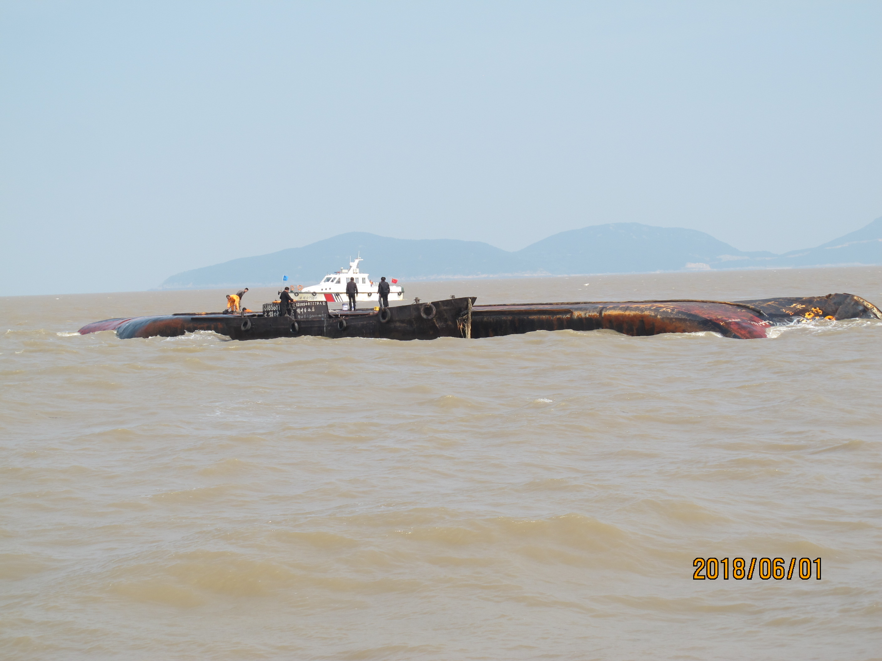
“新安27”轮自沉情况
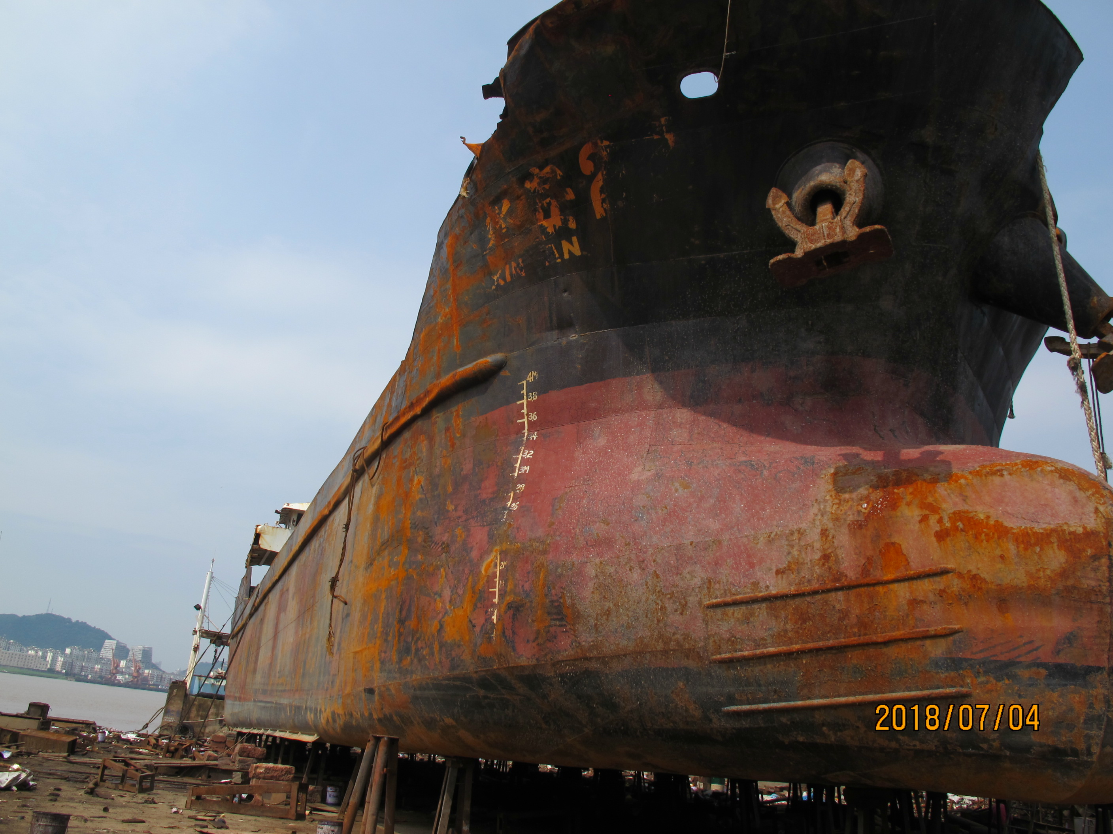
“新安27”轮打捞后情况

附件2：“新安27”自沉示意图
